**Лекция 2**

**Применение законов Ома и Кирхгофа для расчета электрических цепей.Потенциальная диаграмма. Баланс мощностей.Эквивалентные преобразования электрических цепей. Режимы работы источников питания.**

Закон Ома применяется, как правило, для расчета значений электрических величин на отдельных пассивных и активных участках цепи. Законы Кирхгофа являются универсальными законами. Чаще всего их применяют для определения токов в ветвях сложных цепей с несколькими источниками питания электрической энергии. Чтобы рассчитать электрическую цепь с помощью уравнений Кирхгофа нужно:

а). Определить количество узлов (n) и количество ветвей (m) в электрической цепи.

б). Выбрать направления обхода элементарных контуров и направления токов.

в). Записать (n-1) уравнений по первому закону Кирхгофа и m-(n-1) уравнений по второму закону Кирхгофа.

г). Решив систему уравнений записанных по первому и второму законам Кирхгофа, найти все неизвестные токи.

Например, для электрической цепи (рис.1) составим систему уравнений Кирхгофа:

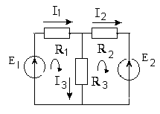

I1-I2-I3=0

E1=I1R1+I3R3

-E2=I2R2-I3R3

**Потенциальная диаграмма**. Потенциальной диаграммой называют график зависимости распределения потенциала электрической цепи от сопротивления участков этой цепи: . Чтобы построить потенциальную диаграмму, потенциал какой-либо точки приравнивают к нулю (заземляют) и определяют потенциалы остальных точек как напряжение между данной точкой и точкой нулевого потенциала. График имеет вид ломаной линии. При построении диаграммы необходимо учитывать, что источник повышает потенциал на величину ЭДС в направлении действия источника и уменьшает его на эту же величину в обратном направлении. Ток на участке цепи с сопротивлением направлен в сторону понижения потенциала. Потенциалы начальной и конечной точек замкнутого контура равны нулю.

График потенциальной диаграммы позволяет определить напряжение между любыми точками цепи; найти точки равного потенциала; по углу наклона прямых судить о силе тока на разных участках. Пример построения потенциальной диаграммы представлен на рисунке.

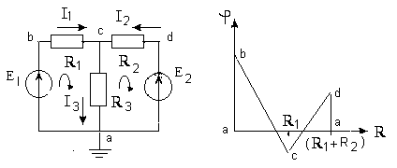

**Баланс мощностей**. В электротехнике существует понятие мощности источника и мощности потребителя. Мощность источника – это скорость, с которой неэлектрическая энергия в источнике преобразуется в электрическую

**Рист. = Аист./t = ЕIt/t = EI**

Мощность потребителя (приемника) – это скорость, с которой в приемнике электрическая энергия переходит в неэлектрическую.

Рпот.= А/t = U I t/t =U I = I2R

В любой электрической цепи должен соблюдаться энергетический баланс – алгебраическая сумма мощностей всех источников должна быть равна арифметической сумме мощностей всех потребителей энергии: Это равенство называют балансом мощности электрической цепи:

**∑ EI =∑I2R**

Если направление ЭДС источника совпадает с направлением тока, то он работает в режиме генератора, т.е. поставляет электрическую энергию в цепь. Его ЭДС имеет знак плюс. Если направление ЭДС противоположно направлению тока, то он работает в режиме потребителя, т.е. потребляет электрическую энергию. Его ЭДС имеет знак минус. В уравнении баланса мощности нужно учитывать знак ЭДС источника.

**Последовательное соединение элементов**. При последовательном соединении элементов через все элементы протекает один и тот же ток; напряжение на входе цепи равно сумме напряжений на элементах. Последовательное соединение элементов можно заменить одним эквивалентным сопротивлением.

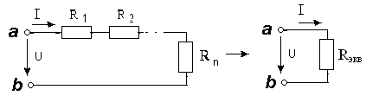

U=U1+U2+….+Un = IR1+IR2+…+IRn = I (R1+R2+..+Rn ) = IRэкв,

где Rэкв.= R1+R2+…+Rn

Напряжение на сопротивлениях распределяется прямо пропорционально этим сопротивлениям:

U1 : U2:…: Un = R1 : R2 :…: Rn

**Параллельное соединение**. При параллельном соединении все участки цепи соединяются к одной паре узлов и находятся под воздействием одного и того же напряжения. Ток на входе цепи равен сумме токов на параллельных участках цепи.

Параллельное соединение элементов можно заменить одним эквивалентным сопротивлением:

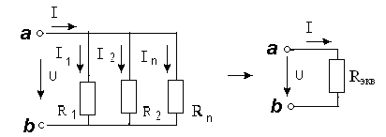

I=I1+I2+…+In = U/R1+U/R2+…+U/Rn = U/Rэкв ,

где 1/ Rэкв= 1/R1+1/R2+…+1/Rn

При параллельном соединении элементов токи в них распределяются обратно пропорционально их сопротивлениям:

I1 : I2 :…: In = 1/R1 : 1/R2 :…: 1/Rn

**Смешанное соединение**. Это сочетание последовательного и параллельного соединения элементов.

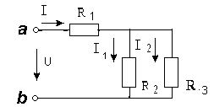

Эквивалентное сопротивление для последовательно-параллельного соединения элементов:

Rэкв = R1+R2R3 / (R2+R3)

**Сложное соединение**. Это соединение, имеющее три и более узлов. В сложных цепях встречаются соединения сопротивлений в виде звезды и треугольника.

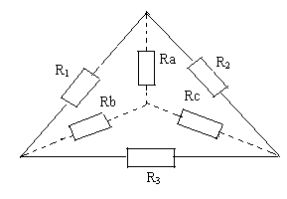

Формулы преобразования треугольника сопротивлений в эквивалентную трехлучевую звезду имеют вид:



, , 

Формулы обратного преобразования ветвей трехлучевой звезды в эквивалентный треугольник:

**, , **

**Режимы работы источников питания**. Различают четыре режима работы источников питания.

**Режим холостого хода**. В режиме холостого хода концы источника разомкнуты: (Rх= ∞).

Этот режим используют для измерения ЭДС источника. Параметры режима холостого хода:

**Iх = 0; Rх = ∞; Uх = E ; ( Uх =E-Ir; r = 0; Uх = E )**

**Режим короткого замыкания**. В режиме короткого замыкания концы источника соединены накоротко: ( Rк= 0).

**Номинальный режим**. Это режим работы источника питания при номинальных значениях тока и напряжения. Номинальные значения тока и напряжения приводятся в паспорте источника питания.

**Согласованный режим**. Это режим работы источника питания с максимальной мощностью Р=Рmах. Такое возможно при условии, когда Rвн =Rвш . Формула мощности для согласованного режима:

Pmax= I2R = E2 / 4R.

График зависимости U(I) называют внешней характеристикой источника. Из этой характеристики можно определить величину напряжения для любого значения тока.

**2. Индуктивный элемент (катушка индуктивности)**

Условное графическое изображение катушки индуктивности приведено на рис. 2,а. Катушка – это пассивный элемент, характеризующийся индуктивностью. Для расчета индуктивности катушки необходимо рассчитать созданное ею магнитное поле.

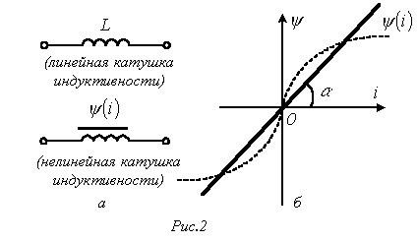

Индуктивность определяется отношением потокосцепления к току, протекающему по виткам катушки,

http://toehelp.ru/theory/toe/lecture01/Image99.gif.

В свою очередь потокосцепление равно сумме произведений потока, пронизывающего витки, на число этих витков http://toehelp.ru/theory/toe/lecture01/Image100.gif, где http://toehelp.ru/theory/toe/lecture01/Image101.gif.

Основной характеристикой катушки индуктивности является зависимость http://toehelp.ru/theory/toe/lecture01/Image102.gif, называемая вебер-амперной характеристикой. Для линейных катушек индуктивности зависимость http://toehelp.ru/theory/toe/lecture01/Image102.gifпредставляет собой прямую линию, проходящую через начало координат (см. рис. 2,б); при этом

http://toehelp.ru/theory/toe/lecture01/Image103.gif.

Нелинейные свойства катушки индуктивности (см. кривую http://toehelp.ru/theory/toe/lecture01/Image102.gifна рис. 2,б) определяет наличие у нее сердечника из ферромагнитного материала, для которого зависимость http://toehelp.ru/theory/toe/lecture01/Image104.gifмагнитной индукции от напряженности поля нелинейна. Без учета явления магнитного гистерезиса нелинейная катушка характеризуется статической http://toehelp.ru/theory/toe/lecture01/Image105.gifи дифференциальной http://toehelp.ru/theory/toe/lecture01/Image106.gifиндуктивностями.